软件功能点估算习题
题目：根据软件需求和所提供的信息，计算功能点数量
软件需求：实现一个订单的录入，更新，删除、查询、打印、统计、导出功能，其中用户界面如下。订单明细包含了订购的具体产品及数量的情况，明细记录数原则不限。统计、导出、打印、更新、删除订单记录应先从图2的查询界面查出记录，再鼠标双击某记录进入图1的增、删、改界面，也可以选择修改或删除菜单后输入订单号进入图1的增、删、改界面，新增时订单编号自动产生，更新时订单编号不能修改。订单的明细记录在增、删、改界面可进行删除或添加处理，要添加时通过鼠标定位在编辑区按右键选择添加功能，然有会弹出一个产品列表来供操作者选择，材料代码和材料名称及单价是通过选择后自动添加的，不能人工修改，操作者只能修改订单数量，要删除时也通过鼠标定位在编辑区的某产品上按右键选择删除功能即可。打印版面通过打印模板定制并打印到打印机、导出版面也通过excel模板定制并输出到excel文件。统计按钮只是简单的统计当前记录总数，显示出来。
其他说明：
1、用户表和产品数据表本次不变，订单功能开发仅仅是引用这些数据。
2、暂不考虑其它特殊业务逻辑和权限，如：不写日志、功能按钮不根据权限加以屏蔽。
功能界面情况如下：
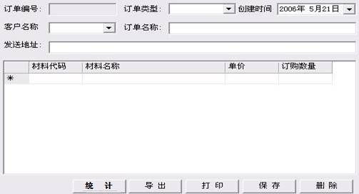
图1：增、删、改界面
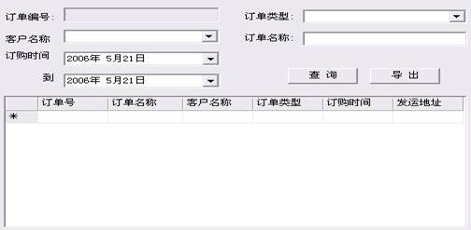
图2：查询界面
要求的功能点分析步骤（写在纸质文档上提交）：
- 确定本功能涉及到哪些用户数据（ILF,EIF）
ILF：订单信息、材料信息
ELF：产品信息
- 确定本功能涉及到哪些用户事务（EI、EO、EQ）
EI：删除订单、录入订单、更新订单
EO：打印订单、统计订单、导出订单
EQ：查询订单
- 分析完五大估算要素(EIF、ILF、EI、EO、EQ)后，分析ILF的复杂度，即它的DET和RET。
RET 1 1
DET 6 4
4、分析完ILF的复杂度后，接着分析EI、EO、EQ的复杂度，即它的DET和FTR。z
5、计算出最后的功能点数量。调整因子可参考《功能点分析法》里罗列的14种情况。

